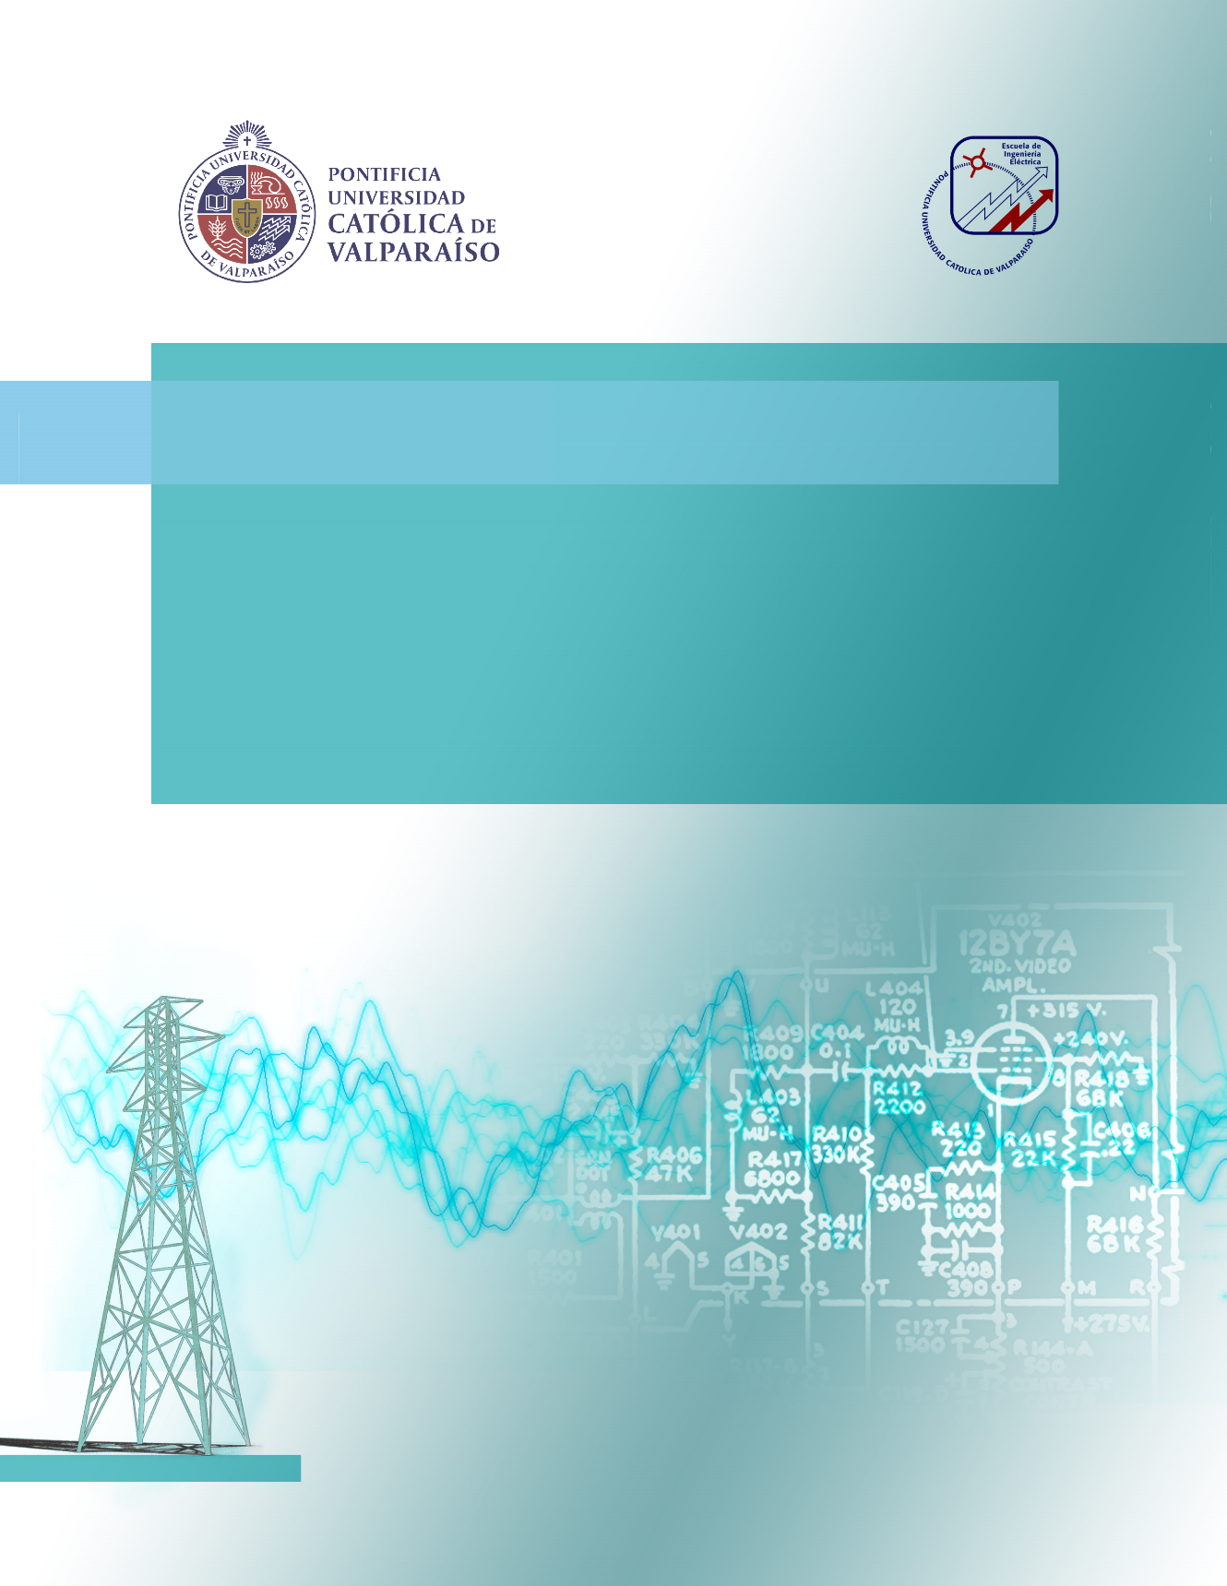

**Diego Andrés Cisternas Herrera**

**Armónicas en Sistemas de Baja   
Tensión  
Trabajo N°3**

**Profesor Sr. Domingo Ruiz Caballero**

**Escuela de Ingeniería Eléctrica**

Resumen

El presente trabajo tiene como objetivo proyectar y simular un emulador resistivo (basado en el convertidor Boost) y un filtro activo de potencia (basado en inversor alimentado en tensión de 3 niveles). Los cuáles serán aplicados a solo una fase de los sistemas ya analizados en los trabajos 1 y 2, logrando obtener en el PCC factor de potencia unitario y distorsión armónica cercana a cero. Para ambos filtros activos se realizará el circuito de control de lazo de corriente.

Índice general

Introducción 1

Objetivo general 2

Objetivos específicos 2

1 Antecedente generales y propuestas 3

1.1 Descripción detallada del estudio 3

2 Marco Teórico 4

2.1 Variables eléctricas de estudio 4

2.1.1 Armónicos 4

2.1.2 Transitorios 5

2.1.3 Componentes simétricas 6

2.2 Conceptos relevantes del motor de inducción trifásico 7

2.2.1 Conceptos básicos del motor y su funcionamiento 7

2.2.2 Fallas más comunes en el motor de inducción 10

2.2.3 Efecto de la presencia de armónicos en el motor de inducción 10

2.3 Aspectos generales del Variador de Frecuencia (VdF) 10

2.3.1 Componentes y funcionamiento de un VdF 11

2.3.2 Ventajas del uso del VdF 11

2.4 Registrador de Variables Eléctricas SAMTE 12

2.5 Software Simulink de MATLAB 13

Discusión y conclusiones 14

Bibliografía 15

# Introducción

En la mayoría de los sistemas eléctricos alternos, si se visualizan las formas de onda de corriente

.

# Emulador Resistivo

El emulador resistivo basado en el convertidor Boost será aplicado a la ‘peor’ fase del Sistema 2 de la tarea 1 (sistema con carga tipo fuente de tensión). Por tanto para seleccionar la peor de ellas es que se presenta a continuación la Tabla 1-1 especificando el THDi, THDv y Factor de Potencia para cada una de las fases del sistema sin intervenir, obtenidas de PSIM.

Tabla 1-1: THD en el PCC de sistema 2

|  |  |  |  |
| --- | --- | --- | --- |
|  | Fase A | Fase B | Fase C |
| THDi | 109% | 75.9% | 106% |
| THDv | 5.88% | 13.4% | 5.53% |
| FP | 0.667 | 0.749 | 0.677 |

En base a los resultados obtenidos de la Tabla 1-1 se puede observar que la **Fase A** es la que presenta mayor distorsión en la corriente y el peor factor de potencia, por tanto esta es seleccionada para proyectar el filtro activo.

Del enunciado del problema se tiene para proyectar el convertidor Boost lo siguiente:

La parte resistiva de la carga es fija y tiene valor de 25, luego la potencia de salida viene dada por:

## Cálculo de parámetros

Se elige proyectar el emulador resistivo para condición de **conducción crítica** o también llamada como ‘ constante’.

A continuación se da paso a calcular los parámetros del emulador resistivo y luego del circuito de control, para los cuales se utilizarán las ecuaciones de proyecto vistas en los apuntes del curso.

### Cálculo de parámetros convertidor Boost

Considerando que se calcula según la ecuación de proyecto de los apuntes:

Conociendo se procede a calcular la inductancia del convertidor Boost como:

La carga de la Fase A presenta una capacitancia , por lo cual se da paso a calcular la ondulación de tensión según la ecuación de diseño de los apuntes:

La ondulación de tensión que se espera en la carga es muy baja, esto se debe a que el valor de capacitancia es muy alto. Por lo tanto con la propia capacitancia de la carga ya es suficiente para tener baja ondulación.

### Cálculo de parámetros del lazo de Control

Primero será necesario calcular las frecuencias angulares definidas como , las cuales serán utilizadas según el criterio descrito a continuación:

- se ubica a la mitad de la frecuencia del interruptor:

- se ubica una década bajo la frecuencia del interruptor:

- se ubica a 70% de :

Si se considera un valor de , obtenemos la capacitancia como:

Luego la capacitancia :

Continuando, ahora se calcula :

Se realizará la consideración que se sugiere en los apuntes de tomar .

Además se usará una fuente de corriente sinusoidal de amplitud peak , frecuencia 50[Hz] y sin desfase, para ser rectificada y llegar a la entrada no inversora del amplificador operacional.

Para obtener primero es necesario calcular :

Luego se calcula :

.

# Marco Teórico

A continuación se darán a conocer las variables eléctricas de estudio, conceptos teóricos relevantes del motor de inducción, el variador de frecuencia y finalmente una descripción del equipo de mediciones SAMTE y el software Simulink.

## Variables eléctricas de estudio

El estudio se basa principalmente en el espectro de los armónicos, no obstante junto con este se analizarán los transitorios y las componentes simétricas, debido a la importancia que tienen estas variables para el funcionamiento del motor de inducción trifásico.

### Armónicos

Los sistemas tipo carga alternos están hechos en su mayoría para trabajar con una forma de onda de tensión idealmente sinusoidal, en una única frecuencia y con una amplitud de tensión determinada. Ahora bien en la realidad, la naturaleza de las cargas no necesariamente es lineal, por lo cual las formas de onda de tensión y corriente dejan ser perfectamente sinusoidales.

Para entender de mejor manera qué efectos tienen los armónicos en el sistema, se procede a buscar una representación matemática que facilite el entendimiento de esta variable. Para representar como una función, se recurre a una base ortogonal y describir las formas de onda como una sumatoria de componentes. Para lo anterior se hace uso de la serie compacta de Fourier, la cual consiste en una sumatoria de cosenos con amplitud con argumentos múltiplos de (frecuencia fundamental) y un desfase , en la ecuación (2-1) se muestra una corriente representada de forma genérica.

|  |  |  |
| --- | --- | --- |
|  | + . . . + | (2-1) |

Recordemos que se dice que dos funciones son ortogonales si el producto punto de ambas es igual a cero. Luego si vamos a la definición matemática de la potencia media, en la ecuación (2-2).

|  |  |  |
| --- | --- | --- |
|  |  | (2-2) |

Donde es la tensión, el periodo e la corriente.

Si en la ecuación (2-2) las expresiones de tensión y corriente son representadas por sus series de Fourier correspondientes, y tomamos en cuenta que las componentes ortogonales son cero, se llega finalmente a la ecuación (2-3) de la potencia media, donde es el desfase de tensión, el desfase de corriente y e son amplitudes de tensión y corriente del enésimo armónico respectivamente.

|  |  |  |
| --- | --- | --- |
|  |  | (2-3) |

En la ecuación (2-3) si tuviéramos una tensión en una única frecuencia (fundamental), y la corriente con distorsión armónica, se puede apreciar que las componentes armónicas de la corriente distintas de la fundamental, no significan un aporte a la potencia media. Como conclusión si nuestro sistema está en presencia de contaminación armónica, hay componentes circulando que no necesariamente aportan a la potencia media, lo cual es algo indeseable.

Es importante mencionar que las componentes armónicas sí aumentan el valor eficaz de tensión y corriente, y los valores eficaces grandes se traducen en grandes pérdidas.

Por último, si vamos a la definición del factor de potencia, como se muestra en la ecuación (2-4).

|  |  |  |
| --- | --- | --- |
|  |  | (2-4) |

Si el sistema tiene componentes armónicas, no necesariamente aportan a la potencia media pero sí afectan a los valores eficaces, por tanto el factor de potencia se ve afectado negativamente por la presencia de distorsión armónica en las formas de onda.

A modo de síntesis, la presencia de armónicos en un sistema es un fenómeno indeseable. En los sistemas eléctricos se disponen normalmente varias cargas conectadas en paralelo a un punto común, por lo que una carga no lineal significa una deformación de tensión en ese punto común, y esa tensión deformada es la que llega a todas las otras cargas en paralelo del sistema.

Las cargas no lineales más comunes corresponden a: computadores, UPS, variador de frecuencia, partidores suaves, dispositivos electrónicos, convertidores, entre otros.

### Transitorios

Se definen como transitorios cuando la energía varía rápida y temporalmente debido a una maniobra realizada en el sistema, para luego llegar a parámetros estables (régimen permanente), o simplemente perder la estabilidad.

Para fines de nuestro estudio se podrán apreciar tanto en simulación como en la práctica, las formas de onda en el motor de inducción trifásico frente a maniobras como el arranque, fallas y cambio en el par resistente. Analizar los transitorios tiene especial relevancia, debido a que lo común es que durante estos instantes la corriente pueda tomar valores grandes de amplitud, y afectar de forma negativa el sistema (activar protecciones, disminuir el nivel de tensión).

Las grandes corrientes repetidas veces, disminuyen la vida útil del motor. Es por esto que un caso de estudio contempla el uso del variador de frecuencia para controlar este fenómeno y evitar consecuencias negativas, tanto como para el motor, como para el sistema en el cual está el motor como carga.

### Componentes simétricas

El teorema de componentes simétricas o de Fortescue, se utilizan para simplificar el análisis de los sistemas de energía trifásicos desequilibrados, pues permite escribir de forma general un sistema polifásico desbalanceado (con n fases) como la suma de n sistemas equilibrados aplicando el principio de superposición. Siempre y cuando las corrientes y tensiones del sistema se relacionen con impedancias lineales, de otro modo el principio de superposición no es aplicable.

Para los sistemas trifásicos, se separa en las conocidas secuencia positiva, secuencia negativa y secuencia cero, tres sistemas balanceados por separado para representar y trabajar un sistema en desequilibrio.

Físicamente, en un sistema trifásico, un conjunto de corrientes positivas producen un campo rotatorio normal, un conjunto de corrientes negativas producen un campo con rotación opuesta y la secuencia cero produce un campo que oscila pero no gira. Nuevamente situaciones indeseables en el motor de inducción.

Es de extremada relevancia tener esto en consideración, puesto que los armónicos dependiendo del orden tienen comportamiento de secuencia frente al sistema equilibrado. Si el sistema se desequilibra cada componente armónica pasa a tener las tres secuencias. A continuación en la Tabla 2-1 se presenta el orden armónico y su naturaleza de secuencia frente a un sistema trifásico balanceado.

Tabla 2-1: Orden armónico y su respectiva secuencia frente sistema equilibrado

|  |  |
| --- | --- |
| Armónica | Secuencia |
| 1 2 3 4 5 6 7 8 … | + - 0 + - 0 + - … |

Afortunadamente las formas de onda que resultan de los comportamientos no lineales de las cargas, cumplen aproximadamente la llamada simetría de media onda, lo cual resulta en que la amplitud de las armónicas pares es cercana a cero y no tienen mayor relevancia para la mayoría de los casos. Además en los sistemas balanceados se da que la corriente en el neutro es cero, por lo cual las armónicas de secuencia cero, que son las armónica múltiplos de 3, tendrían amplitud cero para un sistema trifásico balanceado.

## Conceptos relevantes del motor de inducción trifásico

En la siguiente sección se darán a conocer conceptos base sobre el motor de inducción y su funcionamiento, fallas más comunes y efecto de los armónicos sobre este.

### Conceptos básicos del motor y su funcionamiento

Los motores asíncronos o de inducción son un tipo de motor de corriente alterna, en el que la corriente eléctrica del rotor necesaria para producir torsión, es inducida por inducción electromagnética del campo magnético de la bobina del estator. El rotor y estator se encuentran separados por una pequeña distancia uniforme de aire, conocida como entrehierro. En la Figura 2-1 se ilustran los aspectos ya mencionados.

Figura 2-1: motor inducción

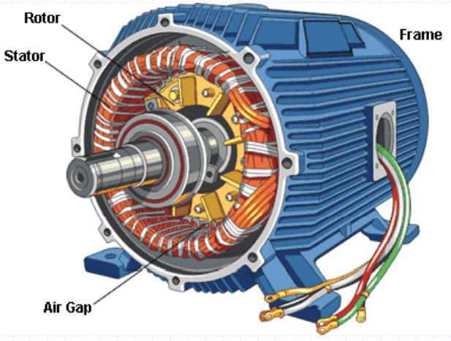

El motor asíncrono trifásico está formado por un rotor (giratorio, ubicado en el eje), que puede ser de dos tipos, jaula de ardilla o bobinado. Y un estator (fijo, ubicado al interior de la carcasa), en el que se encuentran las bobinas inductoras. Estas bobinas son trifásicas y están desfasadas entre sí 120º en el espacio. Según el Teorema de Ferraris, cuando por estas bobinas circula un sistema de corrientes trifásicas equilibradas, cuyo desfase en el tiempo es también de 120º, se induce un campo magnético giratorio que envuelve al rotor. Este campo magnético variable va a inducir una tensión eléctrica en el rotor según la Ley de inducción de Faraday.

Un motor de inducción se puede describir como un transformador giratorio trifásico, en el cual sus bobinados secundarios están cortocircuitados por lo que la potencia de salida no es eléctrica como en un transformador común, sino que es mecánica. A continuación en la Figura 2-2 se da a conocer el circuito equivalente monofásico de la máquina de inducción referido a primario (estator), el cual tiene gran similitud con el circuito equivalente del transformador.

Figura 2-2: Circuito equivalente monofásico de máquina inducción.

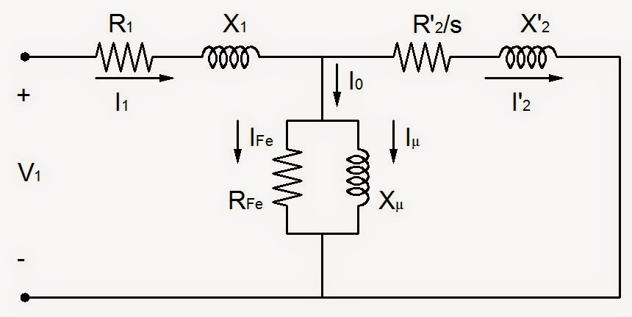

En un motor eléctrico asíncrono, el rotor siempre va a girar con rotación abajo de la rotación del campo giratorio y, por lo tanto, habrá corriente y par electromecánico inducidos. La diferencia relativa entre las velocidades del rotor y del flujo del estator (síncrona) es conocida como deslizamiento (denotado como ). En la ecuación (2-5) se muestra la ecuación del deslizamiento, donde es la velocidad síncrona [rpm] y es la velocidad del rotor [rpm].

|  |  |  |
| --- | --- | --- |
|  |  | (2-5) |

En el momento del arranque, producto del estado de reposo del rotor, la velocidad relativa entre campo estatórico y rotórico es muy elevada. Por lo tanto, la corriente inducida en el rotor es muy alta y el flujo de rotor (que se opone siempre al del estator) es máximo. Como consecuencia, la impedancia del estator es muy baja y la corriente absorbida de la red es muy alta, pudiendo llegar a valores de hasta 7 veces la intensidad nominal. Este valor no hace ningún daño al motor ya que es transitorio, y el fuerte par de arranque hace que el rotor gire enseguida, pero causa bajones de tensión abruptos y momentáneos, que pueden producir daños en equipos electrónicos sensibles. Los motores de inducción están todos preparados para soportar esta corriente de arranque, pero repetidos y muy frecuentes arranques sin períodos de descanso pueden elevar progresivamente la temperatura del estator y comprometer la vida útil de los devanados del mismo hasta originar fallas por derretimiento/quemado del aislamiento. Por eso se utilizan en potencias medianas y grandes, dispositivos electrónicos de "arranque suave", que minimizan la corriente de arranque del motor.

La curva de comportamiento típica del torque en el motor de inducción es presentada a continuación en la Figura 2-3, en esta se puede apreciar el par en función de la velocidad mecánica en rpm. Se puede ver claramente en esta curva que el motor va a trabajar en velocidades cercanas a la del sincronismo, pero nunca igual al sincronismo, puesto que esto significaría torque cero.

Figura 2-3: Curva característica motor inducción del par en función de velocidad mecánica

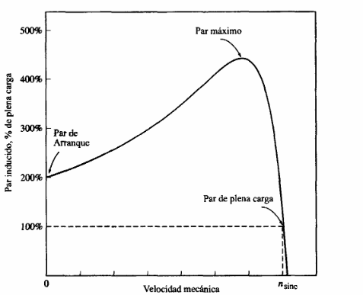

Por último, el motor de inducción en sus devanados presenta un núcleo ferromagnético, el cual tiene una capacidad para inducir flujo magnético. Este tipo de fenómeno es el principio bajo el cual transformadores y motores operan. La característica de esta capacidad para inducir flujo es no lineal, y viene dada por la curva de histéresis, la cual muestra que el material ferroso puede sufrir saturación, como se muestra en la Figura 2-4 una curva histéresis característica, la cual presenta el campo magnético *B* en función de la excitación magnética (producida por la corriente) *H.*

Figura 2-4: Curva Histéresis Típica

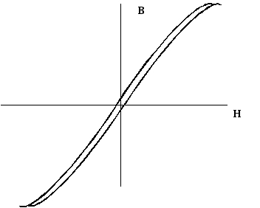

### Fallas más comunes en el motor de inducción

Este tipo de máquinas es susceptible a distintos fallos de carácter eléctrico y mecánico.

Entre las más importantes pueden distinguirse los fallos en rodamientos o en el eje del rotor, en los devanados de estator y en las barras o anillos de cortocircuito del rotor.

Las primeras de ellas pueden derivar en muchos casos en excentricidades del rotor y tienen la particularidad que su evolución es relativamente lenta, lo que permite, mediante una detección anticipada, evitar daños irreversibles tanto en las máquinas en sí como en el proceso de producción del que forman parte.

En cuanto a los fallos en devanados de estator, es necesario hacer una distinción entre contactos entre conductores y la carcasa del motor, fallos entre espiras de una misma bobina, entre bobinas de una misma fase o bien entre bobinas de diferentes fases. Estos fallos generalmente presentan una evolución rápida y por consiguiente su detección suele ser más dificultosa.

Por último, los fallos en las barras o anillos de cortocircuito del rotor generalmente consisten en fracturas o fisuras. Estos fallos son de evolución lenta y pueden ser detectadas tempranamente.

En líneas generales, puede afirmarse que aproximadamente un 40 % de los fallos en este tipo de máquinas corresponde a anormalidades en los rodamientos, entre un 30 y un 40 % a fallos en el estator y un 10 % aproximadamente corresponden a fallos en el rotor (el resto de los casos se distribuyen en una gran variedad de fallos). Estos datos fueron tomados a partir del análisis de máquinas de una gran variedad de potencias. Puede afirmarse, además, que en máquinas de potencia elevada, los fallos en el rotor son los que se repiten con más frecuencia y por consiguiente se tornan las más importantes.

### Efecto de la presencia de armónicos en el motor de inducción

El principal efecto de las armónicas en máquinas eléctricas de corriente alternada es el aumento de la temperatura de operación, debido al aumento de las pérdidas en el fierro y en el cobre.

Durante disturbios transitorios y cuando opera fuera de su rango normal (sobrecarga o vacío) puede aumentar considerablemente la contribución armónica.

Las componentes armónicas afectan el torque de la máquina, pudiendo generar ruido audible aunque la contribución para el torque medio sea pequeña, puede ocasionar pulsaciones de torque, fatiga de material y hasta resonancias mecánicas de la máquina. Lo cual en el largo plazo puede derivar en una falla.

## Aspectos generales del Variador de Frecuencia (VdF)

En esta sección se tiene como objetivo contextualizar y teorizar sobre el VdF, su parte constructiva, funcionamiento y las ventajas de su utilización.

### Componentes y funcionamiento de un VdF

El Vdf es un sistema basado en elementos de electrónica, el cual es utilizado para el control de velocidad de giro en motores eléctricos alternos. Esto se logra controlando la frecuencia de la energía eléctrica que alimenta el motor, ya que la velocidad de giro del rotor es proporcional a la frecuencia de alimentación.

Durante el arranque el VdF proporciona una baja tensión y frecuencia al motor, evitando de esta forma las elevadas corrientes del arranque directo.

El VdF se compone principalmente de dos etapas, una rectificadora y otra inversora.

Figura 2-5: Estructura genérica y formas de onda del VdF.

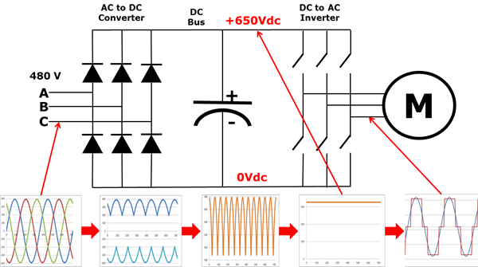

En la Figura 2-5 se muestra la estructura genérica y las formas de ondas asociadas de un VdF. Como se puede apreciar, llega la tensión alterna trifásica al puente de diodos rectificador, luego el capacitor se encarga de establecer un voltaje fijo para entrar a la etapa de inversor, el cual comúnmente está conformado por transistores IGBT los cuales reciben pulsos de control y actúan como interruptores, para generar pulsos cuadrados de frecuencia y amplitud variable.

Es importante notar que las formas de onda resultantes del inversor, no son sinusoidales, sino que tienen forma cuadrada, por lo que el motor trabajará en presencia de contenido armónico.

### Ventajas del uso del VdF

Se evitan las sobrecorrientes características del arranque, adicionalmente permite controlar plenamente las aceleraciones y frenados del motor. Esto se logra definiendo rampas de aceleración y desaceleración.

Además, ofrece la ventaja de proteger al motor y la carga ante eventos o sobrecargas inesperadas. Y como entrega la energía dosificada y de forma óptima, da mayor vida útil al motor, principalmente porque los devanados del estator idealmente no experimentan altas temperaturas.

## Registrador de Variables Eléctricas SAMTE

Para observar y obtener las variables eléctricas de interés en el desarrollo experimental, se utilizará el equipo SAMTE (Sistema Adquisición y Medición de Transientes Eléctricas). El registrador está compuesto de una Unidad Electrónica y de un computador tipo notebook. En la Figura 2-6 se muestra la unidad electrónica.

Figura 2-6: Unidad electrónica de SAMTE

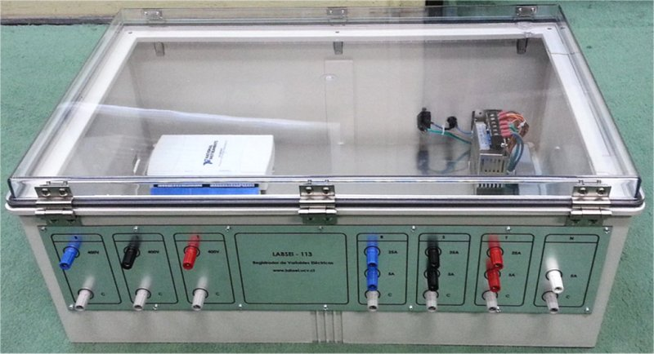

El equipo dispone de tres canales de tensión (fases R, S y T) y cuatro de corriente (fases R, S, T y neutro). Los primeros tienen un rango de 400 [V rms], y los segundos disponen de rangos de 5 y 25 [A rms], excepto el de neutro, que sólo tiene el rango menor. El sistema selecciona automáticamente la escala de corriente en base al borne utilizado.

La adquisición se realiza a una tasa de 10.000 m/s por canal con una resolución de 16 bit.

Los sensores del equipo proveen aislación galvánica entre los canales de voltaje, de corriente y el computador. Los canales de corriente cuentan con fusibles rápidos de protección.

El programa desarrollado corrige automáticamente el offset de los sensores y elimina el ruido residual del hardware.

El registrador permite visualizar formas de onda y contenido armónico de las tensiones y las corrientes, capturar y visualizar transientes, medir frecuencia, valores RMS, potencias activas, reactivas, aparentes, medir componentes simétricas (magnitudes y fases), factores de potencia y el nivel de distorsión armónica de las variables. A continuación en la Figura 2-7 se puede ver un ejemplo del espectro armónico obtenido por el equipo.

Figura 2-7: Ejemplo de espectro armónico obtenido por SAMTE

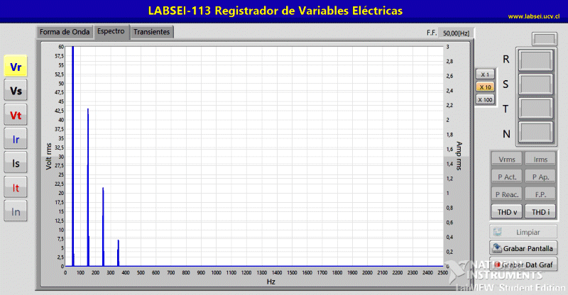

Las señales originales, los espectros de frecuencia y las pantallas del programa pueden ser grabados en archivos para realizar análisis posteriores con programas tales como EXCEL y MATLAB.

## Software Simulink de MATLAB

MATLAB (abreviatura de MATrix LABoratory, "laboratorio de matrices") es una herramienta de software matemático, el cual cuenta con múltiples *toolbox* que trabajan sobre este.

Simulink es un entorno de programación visual, que funciona sobre el entorno de programación MATLAB. El cual será utilizado para modelar y simular las situaciones de estudio mediante diagramas de bloque, estos bloques se obtienen de la librería de Simulink, por lo que hay que entregarle los parámetros necesarios para poder trabajar. La interface al ser dada de forma gráfica es bastante intuitiva y simple de entender.

Las variables eléctricas de estudio son de fácil acceso dentro del software y los modelos de las librerías bastante completos, razones por las cuales se utilizará Simulink.

# Discusión y conclusiones

El contenido armónico es relevante en el funcionamiento de cualquier sistema, por lo cual realizar un estudio de espectro ayuda a entender bajo qué condiciones trabaja el sistema y en el caso de ser necesario tomar acciones pertinentes para la mitigación de estos.

El uso de VdF en el motor de inducción trifásico permite controlar el funcionamiento de este, evitando principalmente las sobrecorrientes transitorias por cambios de estado en el motor.

Queda aún por definir con exactitud el motor de inducción y el VdF del laboratorio de máquinas que se utilizará para el estudio, y bajo qué situaciones de falla se realizarán tanto las simulaciones como la parte experimental.

# Bibliografía

|  |  |
| --- | --- |
| [1] | J. Fraile Mora, Máquinas Eléctricas Sexta edición, Aravaca (Madrid): McGRAW-HILL/INTERAMERICA DE ESPAÑA, S. A. U., 2008. |
| [2] | D. Ruiz Caballero, Armónicas en sistemas de baja tensión, Valparaíso, 2018. |
| [3] | D. Ruiz Caballero, «Apuntes Electronica de Potencia,» Valparaíso, 2017. |
| [4] | Motor Reliability Working Group, “Repor of large motor reliability survey of industrial and comercial installations Part I, and II,” IEEE Trans. Ind. Appl., vol. 21-4, pp. 853-872, July-Aug. 1985. |
| [5] | Técnicas de Detección y Diagnóstico de Fallos en Máquinas Eléctricas de Inducción C. J. Verucchi y G. G. Acosta, Senior Member IEEE |
| [6] | Sistema de adquisición, procesamiento y representación de datos para ensayos de máquinas eléctricas (2017), http://www.labsei.ucv.cl/Trabajos/trabajos.htm#labsei113 |